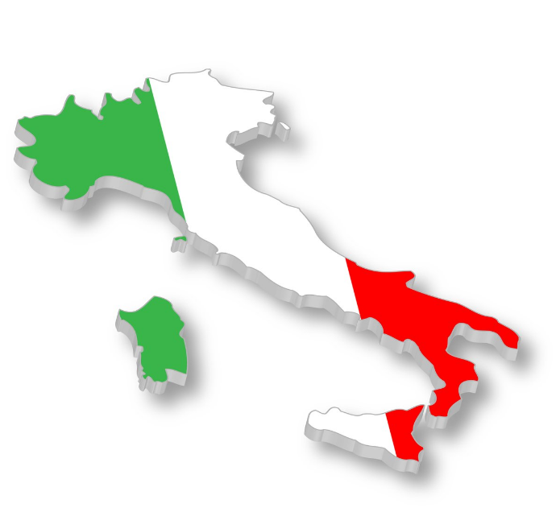
Jadłospis
Tydzień włoski!

PONIEDZIAŁEK 6.11

ŚNIADANIE: KAWA INKA/150ml/, pieczywo mieszane/60g/, masło/5g/, wędlina mieszana /30g/, powidła jagodowe/30g/, mix świeżych warzyw/60g/;
OBIAD: zupa jarzynowa/200ml/, leniwe z serem i polewą jogurtową/180g/, sałatka owocowa/30g/, sok naturalny/150ml/;
PODWIECZOREK: PIZZA CAPRICIOSA /150g/, herbata owocowa/150ml/, owoc.

WTOREK 07.11

ŚNIADANIE: herbata z miodem i cytryną/150ml/, płatki jęczmienne na mleku /200ml/, pieczywo mieszane /60g/ szynka swojska /30g/, miód/30g/, mix świeżych warzyw/60g/;
/OBIAD: krem z kalafiora/200ml/, SPAGETTI CARBONARA/180g/, surówka coleslaw/30g/, kompot jeżynowy/150ml/;
PODWIECZOREK: napój mleczno - owocowy, ciastka zbożowe bez cukru /90g/, banan.

ŚRODA 08.11

ŚNIADANIE: kakao /150ml/, pieczywo mieszane/60g/, masło/5g/, wędlina drobiowa/30g/,
pasta z fasoli/30g/, mix świeżych warzyw/60g/;
/OBIAD: zupa pieczarkowa z makaronem /200ml/, ziemniaki /90g/, gołąbki bez zawijania /120g/, kompot malinowy/150ml/;
PODWIECZOREK: WŁOSKIE TOSTY ZAPIEKANE Z POMIDORAMI, ZIOŁAMI I SEREM MOZARELLA, herbata z cytryną, owoc.

CZWARTEK 09.11

ŚNIADANIE: lane kluski na mleku/200ml/, pieczywo mieszane /60g/, masło /5g/, ser żółty z marchewką/30g/, polędwica sopocka/30g/, mix świeżych warzyw/60g/, napój owocowy/150ml/.
OBIAD: zupa krem z soczewicy/200ml/, RIZOTTO Z KURCZAKIEM I WARZYWAMI /190g/, sałata ze śmietaną/30g/, kompot wiśniowy /150ml/
PODWIECZOREK: PANNA COTTA |z musem owocowym, herbata z miodem i cytryną.
PIĄTEK 10.11

ŚNIADANIE: kakao/150ml/, pieczywo mieszane/60g/, masło/5g/, parówki berlinki /120g/, ketchup, mix świeżych warzyw /60g/.
OBIAD: zupa szczawiowa/200ml/, kasza jęczmienna/80g/, ryba pieczona w sosie maślano – śmietanowym z warzywami/100g/, surówka z kapusty kiszonej /30g/, kompot truskawkowy/150ml/.
PODWIECZOREK: ciasto tiramisu, mix świeżych owoców, napój cytrynowo – miodowy.

Dzieci mają stały dostęp do wody „Żywiec”, po śniadaniu otrzymują owoc surowy lub suszony.

Mix świeżych warzyw: papryka, ogórek świeży, pomidor, rzodkiewka, sałata, ogórek kiszony.

Jadłospis

PONIEDZIAŁEK 13.11

ŚNIADANIE: kakao/150ml/, pieczywo mieszane/60g/, masło/5g/, wędlina drobiowa/30g/, mix świeżych warzyw/60g/
OBIAD: zupa kapuśniak/200ml/, knedle ze śliwkami/180g/, polewa waniliowa/20ml/, sałatka owocowa/30g/, sok naturalny/150ml/;
PODWIECZOREK: pieczywo razowe/40g/, wędlina krakowska/30g/, ogórek świeży/20g/, herbata owocowa/150ml/, gruszka.

WTOREK 14.11

ŚNIADANIE: herbata z cytryną /200ml/, pieczywo mieszane/60g/, masło/5g/, pasta jajeczna
ze szczypiorkiem/30g/, szynka domowa/30g/, mix świeżych warzyw/30g/.
OBIAD: zupa Rosolnik/200ml/, ziemniaki/100g/, kotlet mielony/80g/, gotowane buraczki/30g/, sałata z sosem vinegrette/30g/, kompot wiśniowy/150ml/;
PODWIECZOREK: budyń śmietankowy/150ml/, wafle ryżowe/40g/, banan.

ŚRODA 15.11

ŚNIADANIE: bawarka/150ml/, pieczywo mieszane/60g/, masło/5g/, wędlina mieszana/30g/,
dżem truskawkowy/30g/, łosoś wędzony/30g/, mix świeżych warzyw/60g/;
OBIAD: zupa ogórkowa/200ml/, makaron/100g/, medalion w sosie pieczeniowym/120g/, surówka
z kapusty/30g/, fasolka szparagowa/30g/, kompot jeżynowy/150ml/;
PODWIECZOREK: bułki maślane/40g/, masło/3g/, miód/30g/, mleko/200ml/, jabłko.

CZWARTEK 16.11
ŚNIADANIE: kawa inka/150ml/, pieczywo mieszane/60g/, masło/5g/, pasta mięsna/40g/, ketchup/3g/, powidła śliwkowe/20g/, mix świeżych warzyw/60g/;
OBIAD: zupa Kubusia Puchatka/200ml/, ziemniaki/100g/, kotlet schabowy/80g/, mizeria z koprem/30g/, warzywa gotowane z masłem/30g/, kompot owocowy/150ml/;
PODWIECZOREK: ciasto pleśniak/50g/, soczek multiwitamina/150ml/, mix owoców.

PIĄTEK 17.11
ŚNIADANIE: herbatka z czystka z miodem i cytryną /150ml/, pieczywo mieszane/60g/, masło/5g/, wędlina mieszana/40g/, ketchup/3g/, dżem malinowy /20g/, mix świeżych warzyw/60g/;
OBIAD: zupa krem z cukinii z kaszą jęczmienną /200ml/, ziemniaki/100g/, schab z pieczarkami/80g/, surówka wielowarzywna /30g/, brokuły z masłem/30g/, kompot owocowy/150ml/;
PODWIECZOREK: jogurt owocowy, ciasteczka zbożowe, owoc.

Dzieci mają stały dostęp do wody „ŻYWIEC”, po śniadaniu otrzymują owoce surowe lub suszone.

*(mix świeżych warzyw: papryka, ogórek świeży, pomidor, rzodkiewka, sałata, ogórek kiszony)

Zastrzegamy prawo do zmian w jadłospisie
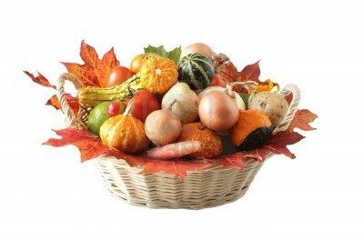
Jadłospis

PONIEDZIAŁEK 20.11
ŚNIADANIE: kawa Inka/150ml/, pieczywo mieszane/60g/, masło/5g/, polędwica sopocka/40g/, dżem jagodowy/20g/, mix świeżych warzyw/60g/;
OBIAD: zupa Shreka/200ml/, ziemniaki/100g/, kotlet schabowy/80g/, surówka z marchewki i jabłka/30g/, gotowany kalafior/30g/, kompot jeżynowy/150ml/.
PODWIECZOREK: plecionka drożdżowa/40g/, miód/30g/, mleko/150ml/, winogrona.

WTOREK 21.11
ŚNIADANIE: płatki owsiane/200ml/, pieczywo mieszane/60g/, masło/5g/, wędlina mieszana/30g/, pasta rybna/30g/, mix świeżych warzyw/60g/, herbata z czystka z miodem i cytryną/150ml/;
OBIAD: rosół z makaronem/200ml/, kasza jęczmienna/100g/, sztuka mięsa w sosie chrzanowym/90g/, mizeria/30g/, gotowana kukurydza z masłem/30g/, kompot porzeczkowy/150ml/;
PODWIECZOREK: jogurt owocowy/150ml/, pieczywo chrupkie/40g/, powidła śliwkowe/30g/, jabłko.

ŚRODA 22.11
ŚNIADANIE: kakao/150ml/, pieczywo mieszane/60g/, masło/5g/, szynka konserwowa/30g/, ser biały z rzodkiewką/30g/, mix świeżych warzyw/60g/;
OBIAD: zupa grochowa z kiełbasą/200ml/, kluski leniwe z polewą jogurtową i plastrem ananasa/190g/, sok naturalny/200ml/;
PODWIECZOREK: bułka z ziarnami/50g/, masło/3g/, kiełbasa żywiecka/40g/, pomidor, herbata z cytryną/150ml/, gruszka.

CZWARTEK 23.11
ŚNIADANIE: kasza manna na mleku/200ml/, pieczywo mieszane/60g/, masło/5g/, schab pieczony/30g/, ser żółty/30g/, mix świeżych warzyw/60g/, napój owocowy/150ml/;
OBIAD : krem z brokuł /200ml/, ryż/100g/, potrawka z kurczaka z warzywami/90g, surówka z kapusty czerwonej/30g/, kompot truskawkowy/150ml/;
PODWIECZOREK: kisiel żurawinowy/150ml/, rogaliki z marmoladą/40g/, banan.

PIĄTEK 24.11
ŚNIADANIE: herbata/150ml/, pieczywo mieszane/60g/, masło/5g/, wędlina mieszana/30g/, miód/30g/, mix świeżych warzyw/60g/.
OBIAD: zupa jesienna z kaszą jaglaną/200ml/, ziemniaki/100g/, ryba po żydowsku/90g/, surówka z marchewki i jabłka z jogurtem naturalnym/30g/, kompot jabłkowy/150ml/;
PODWIECZOREK: strucla z owocami/50g/, soczek multiwitamina/200ml/, mix owoców.

Dzieci mają stały dostęp do wody „ŻYWIEC”, po śniadaniu otrzymują owoce surowe lub suszone.

Mix świeżych warzyw: papryka, ogórek świeży, pomidor, rzodkiewka, sałata, marchewka, ogórek kiszony.

Zastrzegamy prawo do zmian w jadłospisie
-Jadłospis-

PONIEDZIAŁEK 27.11

ŚNIADANIE: herbata z miodem i cytryną/150ml/, pieczywo mieszane/60g/, masło/5g/, baleron odtłuszczony/40g/, dżem truskawkowy/20g/, mix świeżych warzyw/60g/;
OBIAD: zupa kalafiorowa/200ml/, ziemniaki/100g/, kotlet pożarski/80g/, surówka z kapusty pekińskiej z brzoskwinią /30g/, gotowane marchewki mini/30g/, kompot porzeczkowy/150ml/.
PODWIECZOREK: bułka maślana/40g/, miód/30g/, mleko/150ml/, gruszka.

WTOREK 28.11

ŚNIADANIE: płatki kukurydziane/200ml/, pieczywo mieszane/60g/, masło/5g/, wędlina drobiowa/30g/, jajko ze szczypiorkiem/30g/, mix świeżych warzyw/60g/, herbatka czystka z miodem i owocami/150ml/;
OBIAD: zupa Neapolitanka/200ml/, kasza jęczmienna/100g/, bitki wołowe/90g/, pomidor z cebulką/30g/, gotowana brukselka z masłem/30g/, kompot wiśniowy/150ml/;
PODWIECZOREK: mus owocowy/100g/, pieczywo chrupkie/40g/,serek waniliowy/100g/, jabłko.

ŚRODA 29.11

ŚNIADANIE: kawa Inka/150ml/, pieczywo mieszane/60g/, masło/5g/, szynka Babuni/30g/, łosoś wędzony/30g/, mix świeżych warzyw/60g/;
OBIAD: zupa szczawiowa/200ml/, makaron z polewą jogurtową/130g/, sałatka owocowa/60g/, sok naturalny/200ml/;
PODWIECZOREK: pieczywo razowe/40g/, masło/3g/, pasztet domowy/40g/, rzodkiewka, herbata owocowa/150ml/, pomarańcza.

CZWARTEK 30.11

ŚNIADANIE: płatki ryżowe na mleku/200ml/, pieczywo mieszane/60g/, masło/5g/, polędwica sopocka/30g/, ser żółty/30g/, mix świeżych warzyw/60g/, napój owocowy/150ml/;
OBIAD : zupa krem z pomidorów /30g/, pulpeciki w sosie ziołowym /90g/, kasza jęczmienna /100g/ kompot wieloowocowy/150ml/;
PODWIECZOREK: kisiel cytrynowy/150ml/, warkocz drożdżowy/40g/, banan.

PIĄTEK 01.12

ŚNIADANIE: kakao/150ml/, pieczywo mieszane/60g/, masło/5g/, wędlina mieszana/30g/, miód/30g/,
mix świeżych warzyw/60g/.
OBIAD: zupa wielowarzywna z ciecierzycą - krem /200ml/, kotlet rybny/90g/, ziemniaki/100g/,surówka z kiszonej kapusty, kompot jabłkowy/150ml/;
PODWIECZOREK: drożdżówka z serem/50g/, soczek multiwitamina/200ml/, mix owoców.

Dzieci mają stały dostęp do wody „ŻYWIEC”, po śniadaniu otrzymują owoce surowe lub suszone.
Mix świeżych warzyw: papryka, ogórek świeży, pomidor, rzodkiewka, sałata, marchewka, ogórek kiszony.

Zastrzegamy prawo do zmian w jadłospisie

